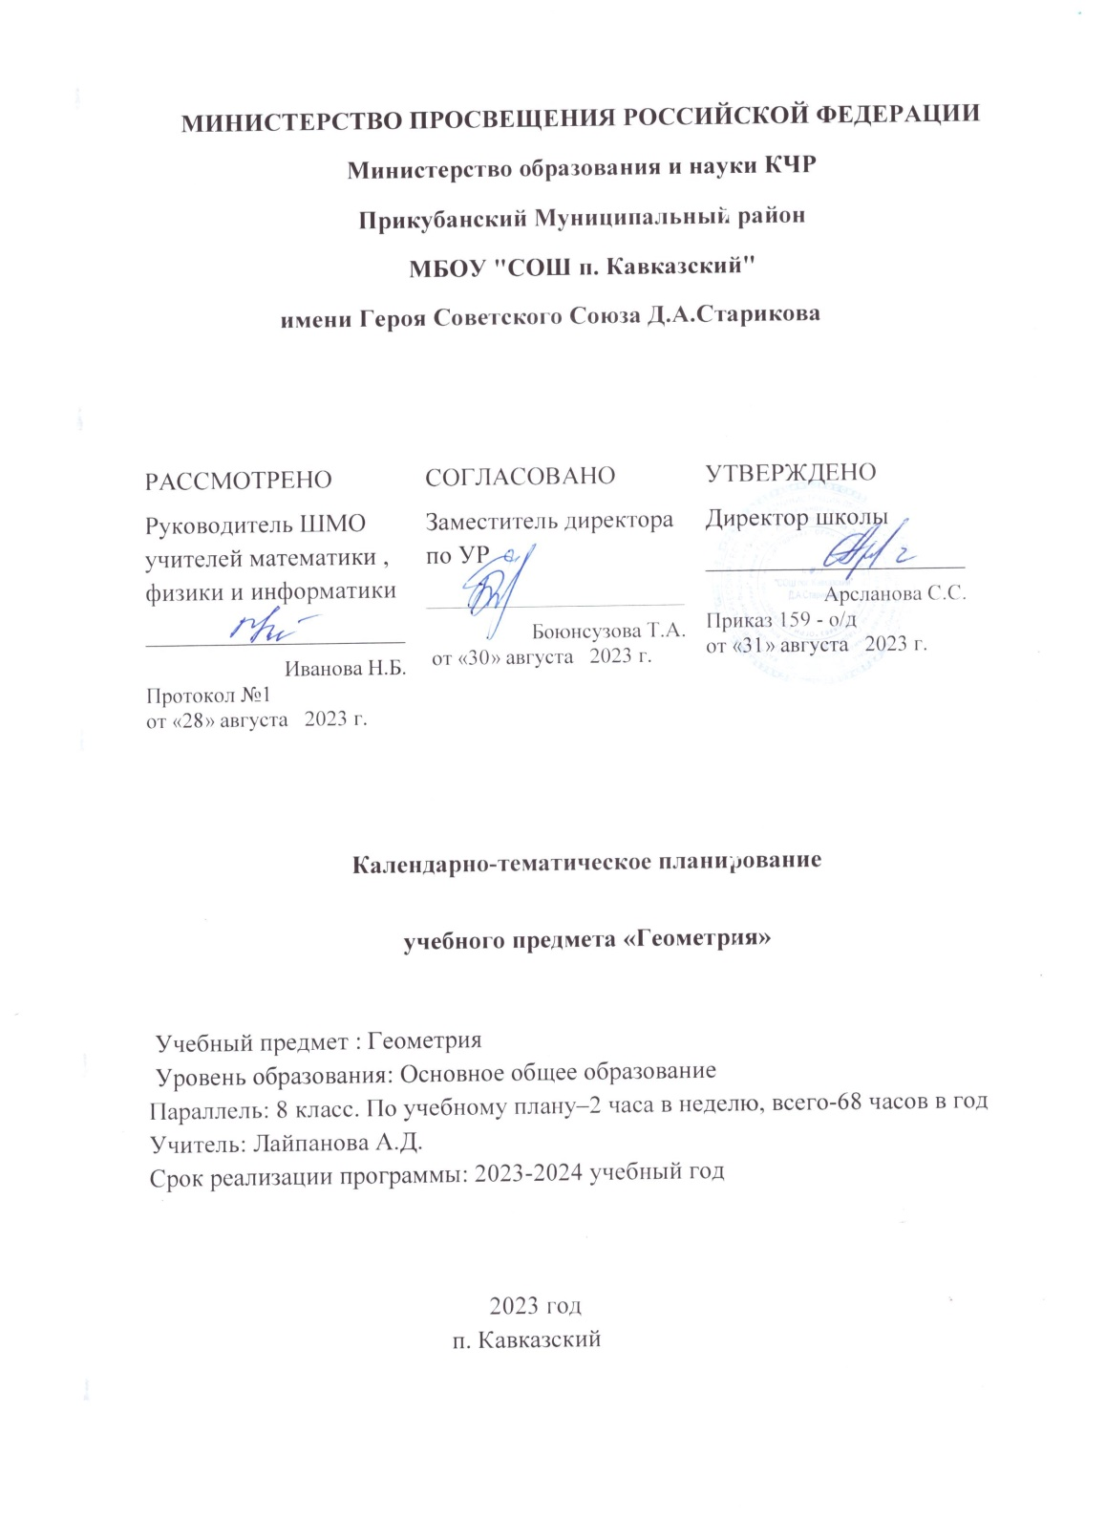 **КАЛЕНДАРНО-ТЕМАТИЧЕСКОЕ**

**ПЛАНИРОВАНИЕ ПО ГЕОМЕТРИИ 8 КЛАСС**

**НА 2023-2024 УЧЕБНЫЙ ГОД**

|  |  |  |  |  |  |  |
| --- | --- | --- | --- | --- | --- | --- |
| **№ п/п** | **Тема урока** | **Количество часов** | | | **Дата изучения** | **Электронные цифровые образовательные ресурсы** |
| **Всего** | **Контрольные работы** | **Практические работы** |
| 1 | Параллелограмм, его признаки и свойства | 1 | 0 | 0 | 08.09.2023 | Библиотека ЦОК <https://m.edsoo.ru/88671af2> |
| 2 | Параллелограмм, его признаки и свойства | 1 | 0 | 0 | 08.09.2023 | Библиотека ЦОК <https://m.edsoo.ru/88671ca0> |
| 3 | Параллелограмм, его признаки и свойства | 1 | 0 | 0 | 22.09.2023 | Библиотека ЦОК <https://m.edsoo.ru/88671ca0> |
| 4 | Частные случаи параллелограммов (прямоугольник, ромб, квадрат), их признаки и свойства | 1 | 0 | 0 | 22.09.2023 | Библиотека ЦОК <https://m.edsoo.ru/88671dea> |
| 5 | Частные случаи параллелограммов (прямоугольник, ромб, квадрат), их признаки и свойства | 1 | 0 | 0 | 29.09.2023 | Библиотека ЦОК <https://m.edsoo.ru/88671f20> |
| 6 | Частные случаи параллелограммов (прямоугольник, ромб, квадрат), их признаки и свойства | 1 | 0 | 0 | 29.09.2023 | Библиотека ЦОК <https://m.edsoo.ru/8867209c> |
| 7 | Трапеция | 1 | 0 | 0 | 06.10.2023 | Библиотека ЦОК <https://m.edsoo.ru/88672358> |
| 8 | Равнобокая и прямоугольная трапеции | 1 | 0 | 0 | 06.10.2023 | Библиотека ЦОК <https://m.edsoo.ru/8867252e> |
| 9 | Равнобокая и прямоугольная трапеции | 1 | 0 | 0 | 13.10.2023 | Библиотека ЦОК <https://m.edsoo.ru/88672858> |
| 10 | Метод удвоения медианы | 1 | 0 | 0 | 13.10.2023 | Библиотека ЦОК <https://m.edsoo.ru/88672b14> |
| 11 | Центральная симметрия | 1 | 0 | 0 | 20.10.2023 | Библиотека ЦОК <https://m.edsoo.ru/88672b14> |
| 12 | Контрольная работа по теме "Четырёхугольники" | 1 | 1 | 0 | 20.10.2023 | Библиотека ЦОК <https://m.edsoo.ru/88672c9a> |
| 13 | Теорема Фалеса и теорема о пропорциональных отрезках | 1 | 0 | 0 | 27.10.2023 | Библиотека ЦОК <https://m.edsoo.ru/8867337a> |
| 14 | Средняя линия треугольника | 1 | 0 | 0 | 27.10.2023 | Библиотека ЦОК <https://m.edsoo.ru/88672e0c> |
| 15 | Средняя линия треугольника | 1 | 0 | 0 | 10.11.2023 | Библиотека ЦОК <https://m.edsoo.ru/88672f38> |
| 16 | Трапеция, её средняя линия | 1 | 0 | 0 | 10.11.2023 | Библиотека ЦОК <https://m.edsoo.ru/88672358> |
| 17 | Трапеция, её средняя линия | 1 | 0 | 0 | 17.11.2023 | Библиотека ЦОК <https://m.edsoo.ru/88673064> |
| 18 | Пропорциональные отрезки | 1 | 0 | 0 | 17.11.2023 | Библиотека ЦОК <https://m.edsoo.ru/88673794> |
| 19 | Пропорциональные отрезки | 1 | 0 | 0 | 24.11.2023 | Библиотека ЦОК <https://m.edsoo.ru/88673794> |
| 20 | Центр масс в треугольнике | 1 | 0 | 0 | 24.11.2023 | Библиотека ЦОК <https://m.edsoo.ru/886738fc> |
| 21 | Подобные треугольники | 1 | 0 | 0 | 01.12.2023 | Библиотека ЦОК <https://m.edsoo.ru/88673a78> |
| 22 | Три признака подобия треугольников | 1 | 0 | 0 | 01.12.2023 | Библиотека ЦОК <https://m.edsoo.ru/88673bae> |
| 23 | Три признака подобия треугольников | 1 | 0 | 0 | 08.12.2023 | Библиотека ЦОК <https://m.edsoo.ru/88673d52> |
| 24 | Три признака подобия треугольников | 1 | 0 | 0 | 08.12.2023 | Библиотека ЦОК <https://m.edsoo.ru/8867400e> |
| 25 | Три признака подобия треугольников | 1 | 0 | 0 | 15.12.2023 |  |
| 26 | Применение подобия при решении практических задач | 1 | 0 | 0 | 15.12.2023 |  |
| 27 | Контрольная работа по теме "Подобные треугольники" | 1 | 1 | 0 | 22.12.2023 | Библиотека ЦОК <https://m.edsoo.ru/8867445a> |
| 28 | Свойства площадей геометрических фигур | 1 | 0 | 0 | 22.12.2023 | Библиотека ЦОК <https://m.edsoo.ru/886745fe> |
| 29 | Формулы для площади треугольника, параллелограмма | 1 | 0 | 0 | 29.12.2023 | Библиотека ЦОК <https://m.edsoo.ru/88674860> |
| 30 | Формулы для площади треугольника, параллелограмма | 1 | 0 | 0 | 29.12.2023 | Библиотека ЦОК <https://m.edsoo.ru/88674a22> |
| 31 | Формулы для площади треугольника, параллелограмма | 1 | 0 | 0 | 12.01.2024 | Библиотека ЦОК <https://m.edsoo.ru/88674a22> |
| 32 | Формулы для площади треугольника, параллелограмма | 1 | 0 | 0 | 12.01.2024 | Библиотека ЦОК <https://m.edsoo.ru/88675288> |
| 33 | Формулы для площади треугольника, параллелограмма | 1 | 0 | 0 | 19.01.2024 | Библиотека ЦОК <https://m.edsoo.ru/8867542c> |
| 34 | Вычисление площадей сложных фигур | 1 | 0 | 0 | 19.01.2024 | Библиотека ЦОК <https://m.edsoo.ru/88674e78> |
| 35 | Площади фигур на клетчатой бумаге | 1 | 0 | 0 | 26.01.2024 | Библиотека ЦОК <https://m.edsoo.ru/8867473e> |
| 36 | Площади подобных фигур | 1 | 0 | 0 | 26.01.2024 |  |
| 37 | Площади подобных фигур | 1 | 0 | 0 | 02.02.2024 |  |
| 38 | Задачи с практическим содержанием | 1 | 0 | 0 | 02.02.2024 | Библиотека ЦОК <https://m.edsoo.ru/88675558> |
| 39 | Задачи с практическим содержанием | 1 | 0 | 0 | 09.02.2024 | Библиотека ЦОК <https://m.edsoo.ru/88675684> |
| 40 | Решение задач с помощью метода вспомогательной площади | 1 | 0 | 0 | 09.02.2024 | Библиотека ЦОК <https://m.edsoo.ru/88674f90> |
| 41 | Контрольная работа по теме "Площадь" | 1 | 1 | 0 | 16.02.2024 | Библиотека ЦОК <https://m.edsoo.ru/8867579c> |
| 42 | Теорема Пифагора и её применение | 1 | 0 | 0 | 16.02.2024 | Библиотека ЦОК <https://m.edsoo.ru/88675918> |
| 43 | Теорема Пифагора и её применение | 1 | 0 | 0 | 23.02.2024 | Библиотека ЦОК <https://m.edsoo.ru/88675918> |
| 44 | Теорема Пифагора и её применение | 1 | 0 | 0 | 23.02.2024 | Библиотека ЦОК <https://m.edsoo.ru/88675abc> |
| 45 | Теорема Пифагора и её применение | 1 | 0 | 0 | 23.02.2024 |  |
| 46 | Теорема Пифагора и её применение | 1 | 0 | 0 | 01.03.2024 |  |
| 47 | Определение тригонометрических функций острого угла прямоугольного треугольника, тригонометрические соотношения в прямоугольном треугольнике | 1 | 0 | 0 | 01.03.2024 | Библиотека ЦОК <https://m.edsoo.ru/88675d32> |
| 48 | Основное тригонометрическое тождество | 1 | 0 | 0 | 15.03.2024 | Библиотека ЦОК <https://m.edsoo.ru/88675f44> |
| 49 | Основное тригонометрическое тождество | 1 | 0 | 0 | 15.03.2024 |  |
| 50 | Основное тригонометрическое тождество | 1 | 0 | 0 | 22.03.2024 |  |
| 51 | Контрольная работа по теме "Теорема Пифагора и начала тригонометрии" | 1 | 1 | 0 | 22.03.2024 | Библиотека ЦОК <https://m.edsoo.ru/8a1407e8> |
| 52 | Вписанные и центральные углы, угол между касательной и хордой | 1 | 0 | 0 | 05.04.2024 | Библиотека ЦОК <https://m.edsoo.ru/8a1415b2> |
| 53 | Вписанные и центральные углы, угол между касательной и хордой. Интегрированный урок «Математика в профессии» | 1 | 0 | 0 | 05.04.2024 | Библиотека ЦОК <https://m.edsoo.ru/8a141940> |
| 54 | Вписанные и центральные углы, угол между касательной и хордой | 1 | 0 | 0 | 12.04.2024 | Библиотека ЦОК <https://m.edsoo.ru/8a141b34> |
| 55 | Углы между хордами и секущими | 1 | 0 | 0 | 12.04.2024 |  |
| 56 | Углы между хордами и секущими | 1 | 0 | 0 | 19.04.2024 |  |
| 57 | Вписанные и описанные четырёхугольники, их признаки и свойства | 1 | 0 | 0 | 19.04.2024 | Библиотека ЦОК <https://m.edsoo.ru/8a140f86> |
| 58 | Вписанные и описанные четырёхугольники, их признаки и свойства | 1 | 0 | 0 | 26.04.2024 | Библиотека ЦОК <https://m.edsoo.ru/8a1416d4> |
| 59 | Вписанные и описанные четырёхугольники, их признаки и свойства | 1 | 0 | 0 | 26.04.2024 | Библиотека ЦОК <https://m.edsoo.ru/8a1416d4> |
| 60 | Применение свойств вписанных и описанных четырёхугольников при решении геометрических задач | 1 | 0 | 0 | 03.05.2024 |  |
| 61 | Применение свойств вписанных и описанных четырёхугольников при решении геометрических задач | 1 | 0 | 0 | 03.05.2024 |  |
| 62 | Взаимное расположение двух окружностей, общие касательные | 1 | 0 | 0 | 10.05.2024 | Библиотека ЦОК <https://m.edsoo.ru/8a1410a8> |
| 63 | Касание окружностей | 1 | 0 | 0 | 10.05.2024 | Библиотека ЦОК <https://m.edsoo.ru/8a1410a8> |
| 64 | Контрольная работа по теме "Углы в окружности. Вписанные и описанные четырехугольники" | 1 | 1 | 0 | 17.05.2024 | Библиотека ЦОК <https://m.edsoo.ru/8a141c88> |
| 65 | Повторение основных понятий и методов курсов 7 и 8 классов, обобщение знаний | 1 | 0 | 0 | 17.05.2024 | Библиотека ЦОК <https://m.edsoo.ru/8a141ddc> |
| 66 | Повторение основных понятий и методов курсов 7 и 8 классов, обобщение знаний | 1 | 0 | 0 | 24.05.2024 | Библиотека ЦОК <https://m.edsoo.ru/8a141efe> |
| 67 | Итоговая контрольная работа | 1 | 1 | 0 | 24.05.2024 | Библиотека ЦОК <https://m.edsoo.ru/8a142368> |
| 68 | Повторение основных понятий и методов курсов 7 и 8 классов, обобщение знаний | 1 | 0 | 0 | 31.05.2024 | Библиотека ЦОК <https://m.edsoo.ru/8a1420ac> |
| ОБЩЕЕ КОЛИЧЕСТВО ЧАСОВ ПО ПРОГРАММЕ | | 68 | 6 | 0 |  | |